Motor-Club Kesseltal im ADAC e.V
Fahrersteckbrief
MC KESSELTAL

Name: Jan Baltzer
Alter: 18 Jahre
Wohnort: Flachslanden
Klasse: 2a DM, 4a DM und 8 ILP
Sponsoren: Papa & Mama
Mechaniker: Geschwister und Eltern
Fahrzeug: Suzuki Swift, Peters Crosskart und
Spitznagel-Buggy
Lieblings- Autocross-Rennstrecke: Kesseltal

Was hast Du in der Winterpause am Fahrzeug umgebaut/ verbessert:
- alles
Bisherige motorsportliche Erfolge:
- 2017 Vizemeister Crosskart 500 ccm
- 2019 Deutscher-Junioren-Tourenwagen-Meister
Welche Meisterschaft möchtest Du fahren und welche Motorsportlichen Ziele hast Du:
- DM, ILP
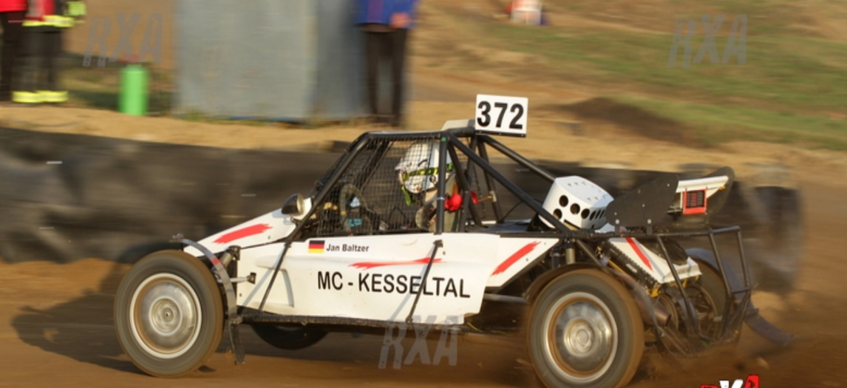
- Erfolg

